eu prohlášení o shodě


Zplnomocněný zástupce vydává dle zákona 90/2016 Sb., o posuzování shody stanovených výrobků při jejich dodávání na trh, toto prohlášení, prohlašuje na svou odpovědnost, že níže uvedené výrobky splňují požadavky, neohrožují zdraví a bezpečnost osob, domácí zvířata nebo majetek.

1. Model výrobku/výrobek (číslo dávky, výrobku či typu nebo sériové číslo):
Elektrický sálavý panel s akumulací – DESIGN, KLASIK, ALUBA včetně s bočním vestavěným termostatem

Obchodní značení:
Typ: HRN040, HRN080, HRN120, HRN160, HRN200
HRS050, HRS070, HRS100, HRS140, HRS150, HRS180, HRS200, HRS201, HRS240, HRS250, HRS280
HRV100, HRV140, HRV200, HRD100, HRD150, HRD200, HRD250.
HD100, HD125, HD150, HD200, HD250, HD300
HN40, HN50, HN80, HN100, HN120, HN150, HN151, HN160, HN200, HN201, HN251
HND50, HND100, HND150, HND200, HND250
H50, H75, H80, H81, H100, H120, H150, H151, H160, H170, H200, H201, H202, H250, H251, H300
HL100, HL150, HL200, HL250, HK100, HK150, HK200, HK250
BP400, BP600, BP800, BP1200, BP1400, BP1600
BZ400, BZ600, BZ800, BZ1200, BP1400, BP1600

2. Jméno a adresa zplnomocněného zástupce:
HETTA – Václav Voráček Vinohradní 79 ŠIMONOVICE-MINKOVICE, 463 12 LIBEREC 25,
IČO:61568562, DIČ: CZ6710120879
3. Toto prohlášení o shodě se vydává na výhradní odpovědnost společnosti.
HETTA – Václav Voráček Vinohradní 79 ŠIMONOVICE-MINKOVICE, 463 12 LIBEREC 25,
IČO:61568562, DIČ: CZ6710120879
4. Předmět prohlášení (identifikace elektrického zařízení umožňující je zpětně vysledovat; může zahrnovat dostatečně zřetelné barevné vyobrazení, je-li to pro identifikaci daného elektrického zařízení nezbytné):
Elektrický sálavý panel s akumulací – DESIGN, KLASIK. ALUBA s bočním vestavěným termostatem
5. Výše popsaný předmět prohlášení je ve shodě s příslušnými harmonizačními právními předpisy Evropské unie:
- nařízení vlády č. 163/2002 Sb., kterým se stanoví technické a vybrané stavební výrobky
- nařízení vlády č. 118/2016 Sb., kterým se stanoví technické požadavky na elektrické zařízení nízkého napětí (směrnice Evropského parlamentu a Rady 2014/35/EU),
- nařízení vlády č. 117/2016 Sb., kterým se stanoví hlavní požadavky na ochranu na výrobky z hlediska jejich elektromagnetické kompatibility (směrnice Evropského parlamentu a Rady 2014/30/EU.
6. Odkazy na příslušné harmonizované normy, které byly použity, nebo na jiné technické specifikace, na jejichž základě se shoda prohlašuje:
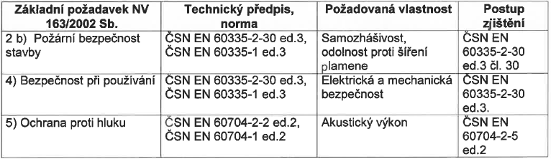
Uvedená shoda dle dokumentů zkoušek, TÜV SÜD, protokol o posouzení 13.753.905 a inspekční zpráva ev.č. 13.746.680 a 13.786.967 ve shodě s technickými specifikacemi ve zprávě z hodnocení ev.č. 13.753.878 a 13.788.139).
Dokumenty jsou k dispozici v místě sídla zplnomocněného zástupce.
7. Další informace:
Poslední dvojčíslí roku, v němž bylo označení CE na výrobek umístěno: 21
Sériová čísla jsou uvedena na jednotlivých výrobcích, jsou jedinečná s možností identifikace zpětného dosledování výrobku.
Podepsáno:
V Liberci dne 30.4.2021 Jméno: Václav Voráček

Podpis:

